|  |  |  |
| --- | --- | --- |
|  | **Carátula para entrega de prácticas** | |
| Facultad de Ingeniería | | Laboratorio de docencia |

Laboratorios de computación

salas A y B

|  |  |
| --- | --- |
| *Profesor:* | Claudia Espino Rodriguez |
| *Asignatura:* | Fundamentos de programacion |
| *Grupo:* | 03 |
| *No de Práctica(s):* | 06 |
| *Integrante(s):* | Pantoja Escareño Oscar Eduado |
|  |  |
|  |  |
| *Semestre:* | 2018-02 |
| *Fecha de entrega:* | 8 abril 2018 |
| *Observaciones:* |  |
|  |  |

CALIFICACIÓN: _________

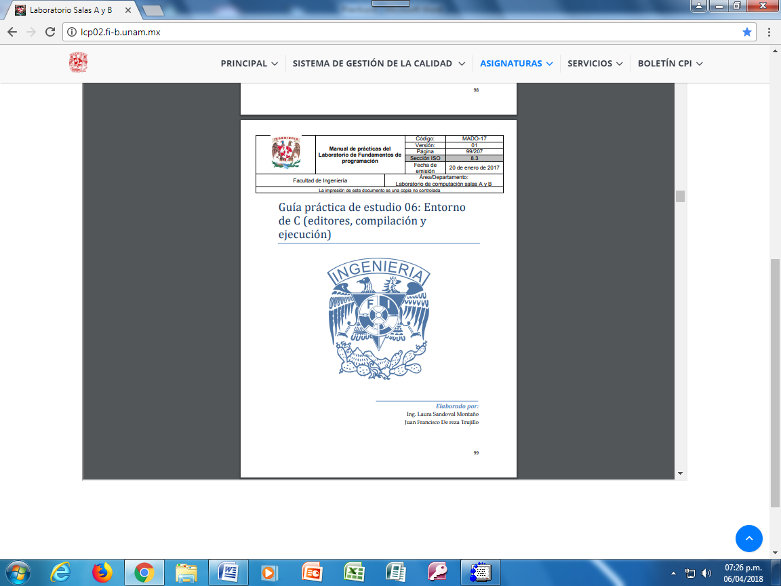

**Objetivo**

Conocer y usar los ambientes y herramientas para el desarrollo y ejecución de programas en Lenguaje C, como editores y compiladores en diversos sistemas operativos.

**Actividades**

* Utilizando un editor de GNU/Linux, crear un archivo de texto
* Modificar/actualizar un archivo ya existente con un editor GNU/Linux.
* Crear, compilar y ejecutar un programa simple escrito en C en GNU/Linux
* En algún entorno de desarrollo de Windows, crear, compilar y ejecutar un programa simple escrito en C.

**Desarrollo**

En base a programas antes ya ejecutados en C, se programaron nuevamente en Shell.

SUMA DE DOS NUMEROS

Programacion en Shell

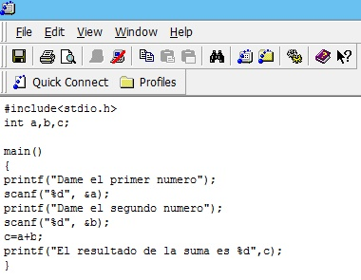

Compilacion y ejecucuion.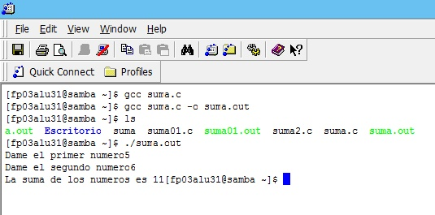

AREA DEL CIRCULO

**Programacion en Shell**

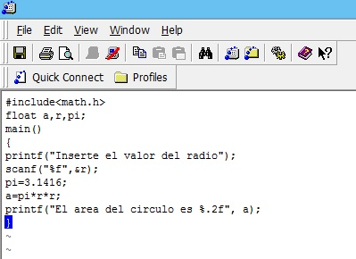

**Corrida del programma**

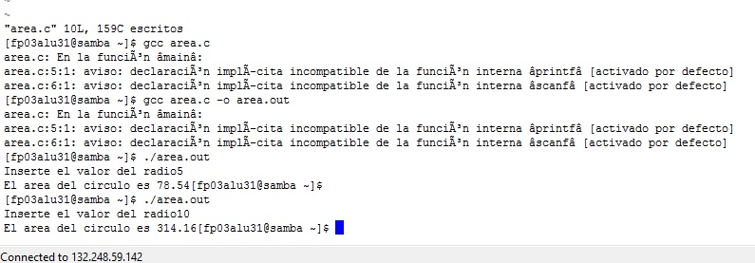

**Conclusion**

En lo personal se me complicó mas programar en Shell que en C porque C se ejecuta de manera mas sencilla y de manera automatica por asi decirlo, mientras que en Shell tu tienes que hacer todos los procesos. Tuve bastantes problemas a la hora de ejecutar, pues no estaba muy familiarizado con este programa y se me hacia un poco mas abstracto por así decirlo, pero al realizar varios intentos pude realizar la practica y con esto a programar un poco mas que antes en Shell.